**第三次文献阅读**

* 电动汽车动力电池的选择

1. 纯电动汽车(EV)。

由于纯电动汽车的一次充电续驶里程完全由动力电池存储电量决定，因此需求比能量高的能量型动力电池与之配套。目前锂离子电池具有最高的能量密度，因而成为纯电动车的首选配套电池。

1. 混合动力电动汽车(HEV)
2. 微混。电池作用仅限于车的启停及有限的制动能量回收，无纯电动行驶模式要求，典型电池配置为：电压12V，能量需求0.6~1.2kWh，功率需求0.5~2kW。由于配套电池电压低，能量需求和功率需求均较小，一般采用铅酸电池或铅酸电池+超级电容器即可。
3. 中混。电池作用主要体现在启停、制动能量回收和加速助力，无纯电动形式模式要求，电压36~120V，能量需求1kWh，功率需求5~10kW。由于对电池功率要求较高，使用电池体系为功率型氢镍电池和锂离子电池。
4. 全混。除要求电池具有中混车需要满足的功能外，还要求电池能驱动整车进行较短的纯电动行驶，电池的电压一般需要达到200~400V，在保持能量需求为1kWh的同事，要求电池的输出功率能够达到30~50kW。因此对电池的功率要求较高，主要选用锂离子电池。
5. 插电式混合动力电动汽车（PHEV）和增程式EV来说，对电池技术要求为200~400V，能量需求5~10KWh，功率需求30~70kW。由于要求使用能量、功率兼顾型动力电池，一般选用锂离子电池。

* 锂电池电极材料

目前锂离子动力电池技术路线主要分为：磷酸铁锂电池（LiFePO4,LFP）、三元电池（LiNixCoyM1-x-yO2）、锰酸锂电池（LiMn2O4,LMO）和钛酸锂电池（Li4Ti5O12,LTO）四种。其中三元电池分为镍钴锰三元电池（LiNi1-x-yCoxMnyO2,NCM）、镍钴铝三元电池（LiNi1-x-yCoxAlyO2,NCA）。

目前整体来看，在客车领域LFP电池占有绝对优势，在乘用车领域三元电池占主导地位，在插电式混合动力客车市场LMO为主，在纯电动快充类客车市场LTO为主。[1]

磷酸铁锂电池是用LFP作正极，石墨作负极的锂离子电池，标称电压3.2V，目前单体电芯能量密度约为115 $Wh∙{kg}^{-1}$，预计最大能量密度为150 $Wh∙{kg}^{-1}$，具有以下优点：

1. 稳定性高，安全性能好，穿刺、短路不爆炸，过充不燃烧不爆炸，过放无泄漏；
2. 循环寿命长，1C充放循环寿命达2000次；
3. 大容量LFP电池更易串联使用，以满足电动车频繁充放电的需要
4. 技术成熟，价格便宜

其主要缺点如下：比能量、比功率密度较低，低温性能差，制造成本高，电机加工性能不良，电池成品率低等问题。

三元电池则具备能量密度高（150~300 $Wh∙{kg}^{-1}$）、电压平台高（3.6~3.7V）、振实密度高（2.0~2.4 $g∙{cm}^{-3}$）、循环性能好（1500~2000次）电化学稳定等特性，且低温性能较好。

但其缺点包括：安全性较差，不可逆容量损失大，电芯产气严重，锂离子扩散系数和电子电导率低，高温存储和低温循环性能差。

锰酸锂电池的振实密度高，成本相对低廉。但其耐高温性能差，长时间使用后温度急剧升高，电池的寿命衰减相对严重。

钛酸锂电池体积小，充放电迅速，循环寿命长，并且工作环境温度范围宽，尤其是在耐低温方面具有重要优势。钛酸锂材料的电池负极在-30℃下充电也不容易出现锂枝晶。但钛酸锂电池仍然存在以下缺点：

能量密度相对其他类型锂离子动力电池低；在电池制作中易出现胀气问题；价格相对偏高；电池一致性存在差异。

* 锂电池封装路线

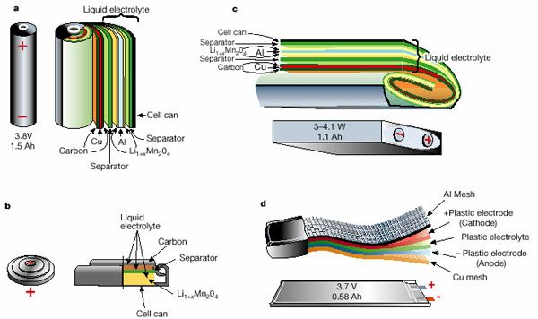目前锂离子动力电池主流封装路线有三种：圆柱电池、方形电池和软包电池。

不同封装形式的优缺点如下所示：

|  |  |  |  |  |
| --- | --- | --- | --- | --- |
| 封装 | 工艺 | 外壳 | 优点 | 缺点 |
| 圆柱电池 | 圆柱卷绕 | 钢壳 | 工艺成熟，生产效率高，成本低，可靠性强，一致性好 | 成组能量效率低，充电功率不足，循环寿命较短，空间利用率低，散热差 |
| 方形电池 | 方形卷绕 | 铝壳 | 结构简单，安全性好，循环寿命长，封装可靠性高，耐受性好，生产效率高，易形成规模效应，产品合格率高 | 设计外观固定，单体能量密度低，保护系统复杂，成本高 |
| 软包电池 | 方形叠片 | 铝塑膜 | 安全性好，重量轻，循环寿命长，内阻小，散热性好，设计灵活 | 生产效率较低，一致性较差，成本高，易发生漏液，阶段温度耐受性差，机械强度低 |

* 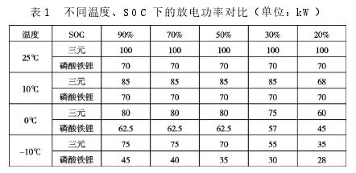锂电池低温性能

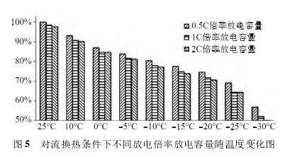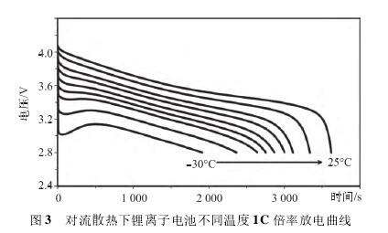在文献[2]中，作者选取了两款容量、额定电压相当的三元和磷酸铁锂电池包。随着环境温度与SOC的降低，两款电池放电功率下降，通过比较可以发现三元材料锂离子电池的低温放电功率明显高于磷酸铁锂电池。

在文献[3]中，作者对三元材料的18650型圆柱锂离子电池进行了充放电试验。

可以看出，在低温环境下，锂离子电池容量显著降低，电池放电电压大幅降低，在极低温度下甚至无法放电。同时作者指出，低温下电池充电不仅时间长，充电效率低、充电电压高、充电容量小，还会对电池造成不可逆性损伤。

在文献[4]中，作者对软包封装的磷酸铁锂电池做了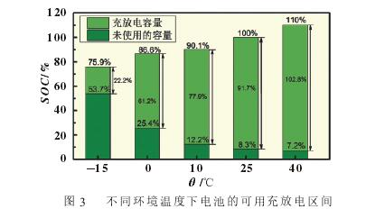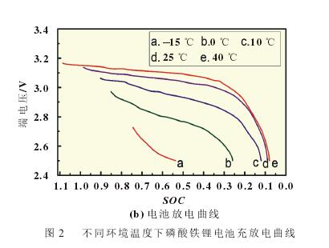1C放电试验。可以看出，温度越低，电池放电特性曲线越陡，放电电压越低，并且可用充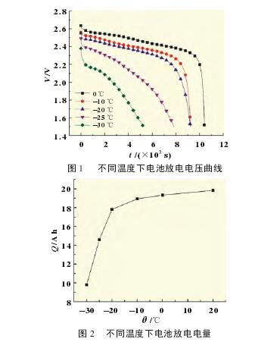放电容量越小。

在文献[5]中，作者对2.4V/20Ah钛酸锂电池单体进行了不同温度下充放电试验。

可以看到，在温度达到-20℃以下时，电池可充放电量存在骤降，但其低温方面能力相对其他类型锂电池仍有明显优势。

* 锂离子电池模型

目前锂离子电池模型主要有：电化学模型、神经网络模型、交流阻抗模型、等效电路模型等。

1. 电化学模型

电化学模型通过数学表达式来模拟电池内部的电化学过程，由Shepherd模型、Unnewehr模型、Nerst模型组合得到，也被称为联合模型。表达式可表示为

$$y_{k}=k_{0}-i_{k}R_{0}-\frac{k_{1}}{Z_{k}}-k_{2}Z_{k}+k_{3}\ln\left(Z_{k}\right)+k_{4}ln⁡(1-Z_{k})$$

该模型简单易行，参数辨识容易，但模型中只有欧姆内阻，没有极化内阻，在充放电过程中由于极化内阻和双层电容上的电压变化引起的电池端电压变化很难在模型中体现出来。

1. 神经网络模型

神经网络模型具有高度非线性、自学习、容错性等优点，将电流、SOC、温度、自放电因素等实验数据送给神经网络输入层，经过学习和训练，可得到相应的预测输出数据。其优点在于充分利用了神经网络的非线性和自学习能力，可用来描述电池复杂非线性工作特性，不足之处在于训练结果受实验数据样本大小和训练方法的影响很大，因此神经网络更适用于批量生产的成熟产品。

1. 交流阻抗模型

电化学阻抗谱法对于研究锂离子在碳和过渡金属氧化物脱嵌过程的动力学行为是有效的。其通过采用电化学阻抗谱的方法，通过对电池内部结构和工作原理的分析，结合电极动力学原理，采用基于电子运动理论的电极等效电路，得到频域交流等效阻抗模型，然后用一个等小的复阻抗来匹配这个阻抗谱。这个过程需专科电化学阻抗谱分析软件与电化学测量仪器来测量电池的电化学阻抗谱，并进行数据分析，才能得到相应的电池阻抗模型，使用不方便。

1. 等效电路模型
2. 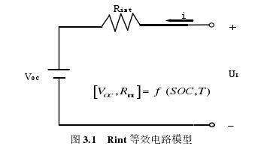Rint模型

Rint模型也称为简化静态模型，通过理想电压源和电阻的串联来等效的动力电池拓扑结构。这种理想模型没有考虑动力电池的极化现象，与实际动力电池特性偏差较大。

1. 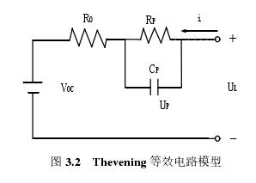Thevenin模型

Thevenin模型在Rint模型基础上加了RC支路，用于模拟动力电池随时间的回弹特性。该模型考虑了电池极化现象。

$$U_{L}=U_{OC}-R_{0}*i-U_{P}$$

1. 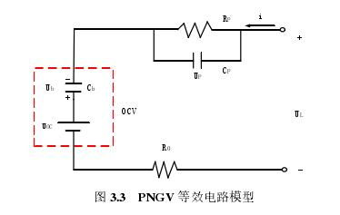PNGV模型

PNGV模型由Thevenin模型发展而来，在其基础上考虑了负载电流对动力电池OCV的影响。 $U_{OC}$ 表示动力电池的理想开路电压， $C_{b}$ 为动力电池电容， $R_{0}$ 为动力电池欧姆内阻， $R_{P}$ 为动力电池极化内阻， $C_{P}$ 为极化电容。

$$U_{L}=U_{OC}-R_{0}*i-U_{P}-U_{b}$$

1. 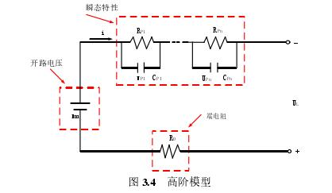高阶模型

高阶模型以二阶模型常见，若干个RC电路表征动力电池的时间常数和频率响应等瞬态特性。

1. 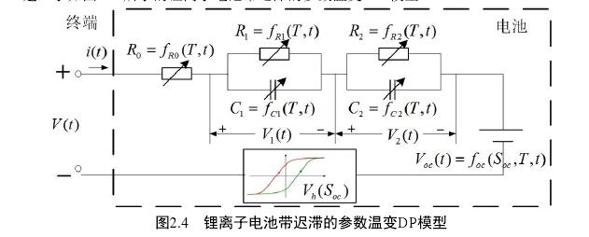带迟滞效应的二阶模型

在文献[6]中，作者提出一种基于二阶等效模型并考虑了电池模型参数随温度的变化和迟滞效应因素的改进模型。其通过找到合适的电池参数组合，可以适用于多种电池模型而不论其内部化学组成。虽然考虑了电池所处环境温度，但并未考虑电池表面温度、内部温度之间的区别联系，也未考虑电池内部生热。

1. 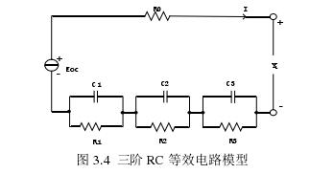三阶RC等效电路模型

在文献[7]中，作者采用三阶RC等效电路模型，充分考虑了电极的极化和欧姆内阻等特性，并且模型具有良好的动态特性，但其计算复杂繁琐，需要辨识的参数较多。

**参考文献**

1. 刘焱.锂离子动力电池技术现状及发展趋势[J].中国高新科技, 2018.
2. 张欢欢.锂离子电池纯电动汽车低温性能研究[J].汽车实用技术，2017
3. 杨莹莹.车用锂离子电池低温性能研究[J].机电一体化，2016
4. 聂开俊.电动汽车磷酸铁锂电池低温特性研究[J].电源技术，2018
5. 宋宏明.钛酸锂电池的低温特性研究[J].电源技术，2018
6. 李炳思.温度依赖的电动汽车动力电池建模及SOC估计方法研究[D].2017
7. 陈波.动力电池SOC估算研究与实现[D].2014